公共资源系统操作手册
【代理（拍卖）公司操作分册】
[此文档主要描述代理（拍卖）公司如何使用公共资源交易平台，进行产权入场、拍卖公告、拍卖文件设置等。]
郑州信源信息技术股份有限公司

目录
第1章系统登录设置 4
1.1浏览器属性设置 4
1.2可信任站点设置 5
1.3弹出窗口设置 5
1.4高级设置允许运行安装软件，即使签名无效 6
1.4必备程序和组建安装 8
1.5系统登录 8
第2章项目立项进场 9
2.1项目立项 9
2.2项目管理 16
2.3立项信息 16
2.4标的信息规划 17
第4章拍卖公告及拍卖文件设置 17
4.1拍卖转让公告 17
4.3文件发布 19
第5章竞价大厅 19
5.1竞价大厅 19
5.2竞价异常情况 22
5.3确定竞得人 22
第6章成交公告发布 23
第7章归档申请 24

第1章系统登录设置

1.1浏览器属性设置
公共资源交易系统是基于浏览器登录使用的软件系统，主要的业务在浏览器中进行操作，因此使用设置主要是针对浏览器进行设置。
为了保障顺利地使用该系统，推荐使用IE10及以上浏览器或者360安全浏览器（兼容模式）访问公共资源交易系统。
打开IE浏览器，在菜单栏找到工具选项，找到Internet选项打开。此IE浏览器是IE11版本浏览器，每个版本的浏览器菜单栏工具位置显示不一样，找到Internet选项打开即可。

在Internet选项界面切换到‘安全’选项，先设置Internet区域的安全级别自定义设置，找到ActiveX控件和插件设置，不带提示的全部选启用，带提示选项的选择提示，设置完成后点确定，如下图：
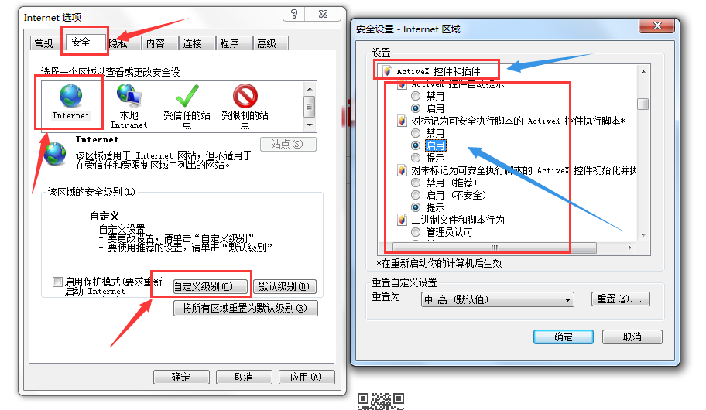
再切换到‘本地Intranet’选择自定义级别，找到ActiveX控件和插件，在此项下面都设置为启用，然后确定保存，如下图：
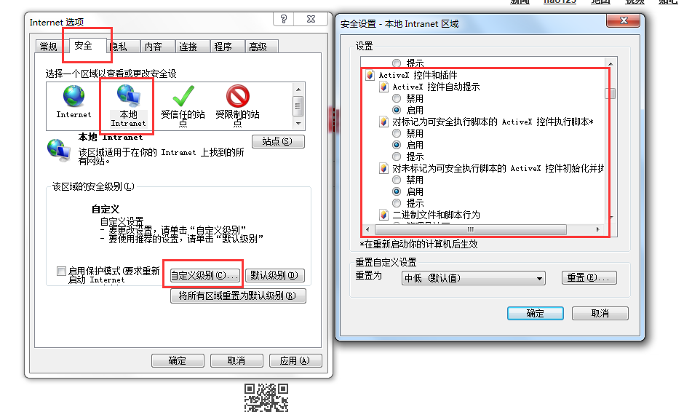

1.2可信任站点设置
把鹿邑县公共资源交易网加入可信任站点，点击受信任的站点，选择站点，在弹出窗口把鹿邑县公共资源交易网添加信任站点，如下图：

1.3弹出窗口设置
切换到‘隐私’选项界面，把启动弹出窗口组织程序关闭，如下图：
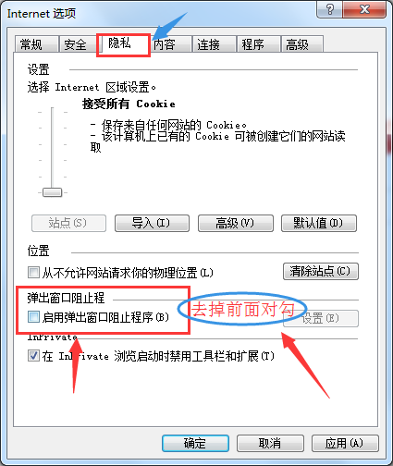

1.4高级设置允许运行安装软件，即使签名无效
找到‘高级’，‘安全’把允许运行安装软件，即使签名无效选中保存。如下图：
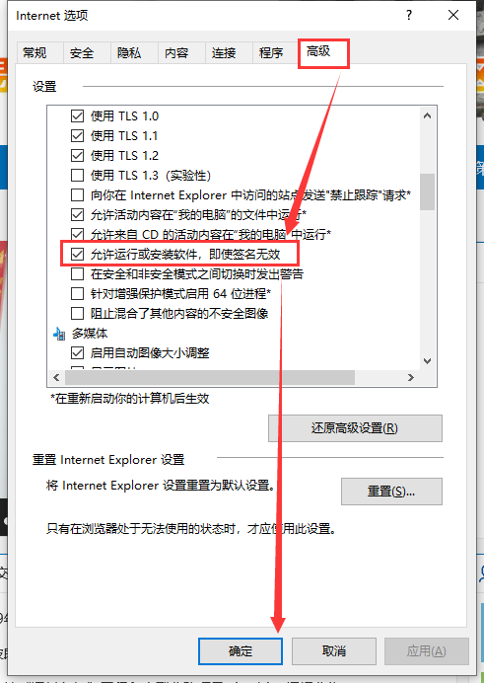

1.4必备程序和组建安装
- Microsoft Office2007及以上版本办公软件（完整版）
- CA证书驱动程序
- IE浏览器或者360安全浏览器（兼容模式）

1.5系统登录
打开鹿邑县公共资源交易网（http://61.163.183.123/）选择登录按钮，如下图：
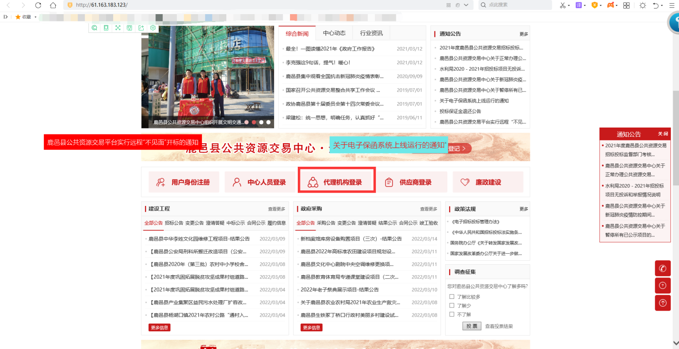
在打开页面选择所办理的CA的公司，点击CA登录，输入密码进入身份选择即可登录系统。如下图：
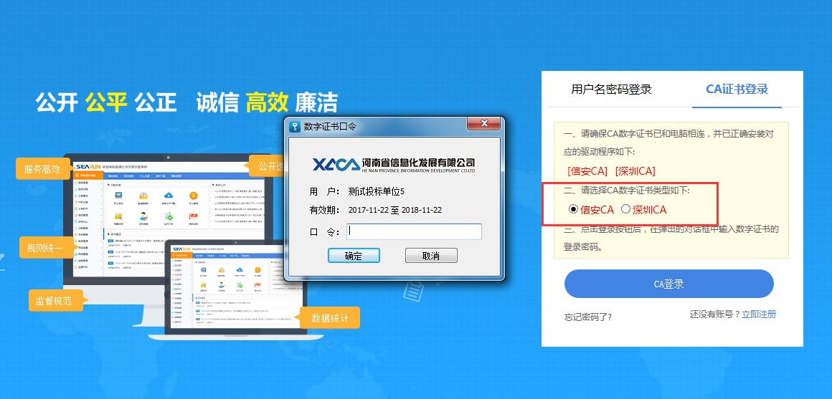

第2章项目立项进场

2.1项目立项
登录系统后点击【项目受理】，选择产权交易-进场受理，点击【新增受理】后我们会弹出来一个页面按照页面的要求填写相关信息如下图：
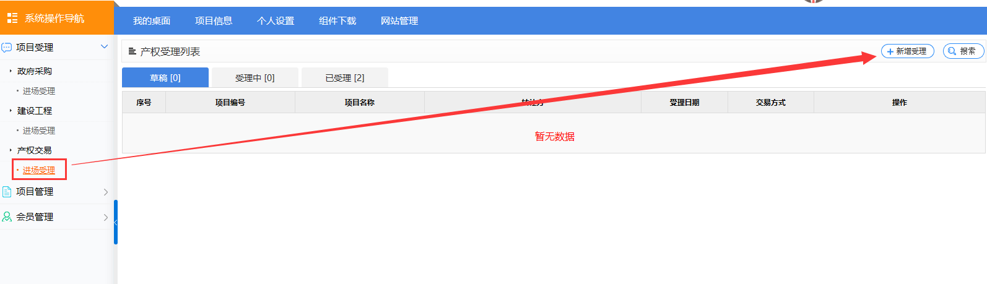
在弹出页面按照要求填写受理信息，其中在选择转让方前在输入框点击后自行查找是否有拍卖项目的转让方信息，若存在选择即可，若不存在联系中心信息科进行咨询。（具体根据当地中心要求，代理（拍卖）公司若不能进行增加联系中心人员进行维护转让方信息。）如下图：
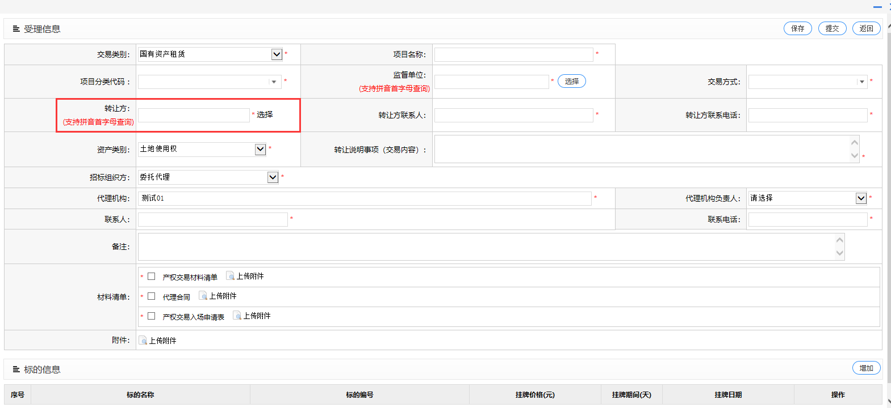
上图中红色标记框转让方无增加转让方按钮，在选择框搜索后若不存在转让方信息，可自行添加时，点击【增加转让方】按钮，会弹出提醒检索对话框‘是否先按业主单位拼音首字母查询是否存在此转让方’对话框，点击【取消】按钮如下图：
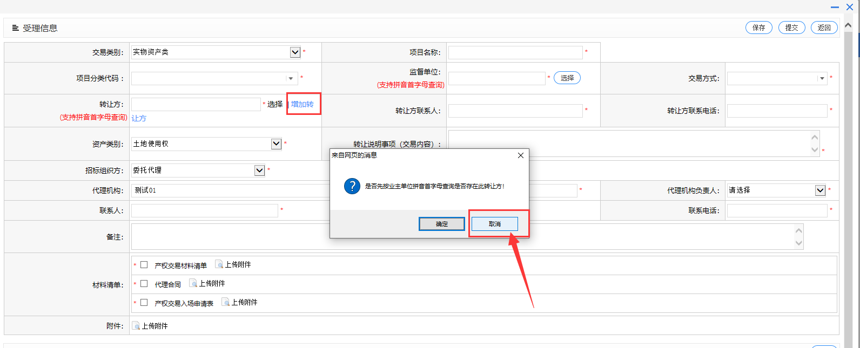
点击【取消】后会弹出来一个页面让录入转让方的一些基本信息，（注意：转让方信息是要上传到省监管平台，数据乱添加产生后果由代理（拍卖）机构自行承担。）如有相关资料需要上传需点击下方的【上传附件】上传所用资料如下图：
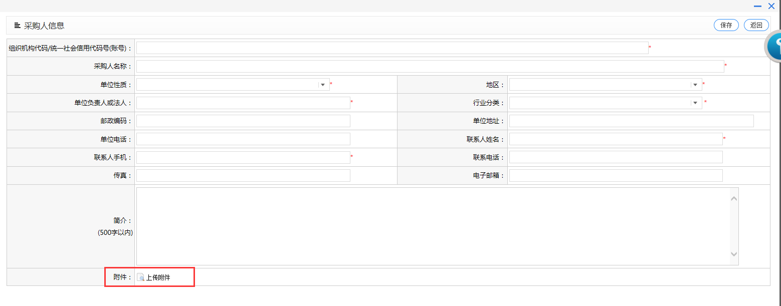
增加完转让方的基本信息后点击【保存】，在转让方填写框点击选择添加的转让方信息。

在受理信息页面按照页面显示内容据实填写内容方可，填写过程中需要要注意的一些相关信息如下图所示：
一：受理内容填写指导

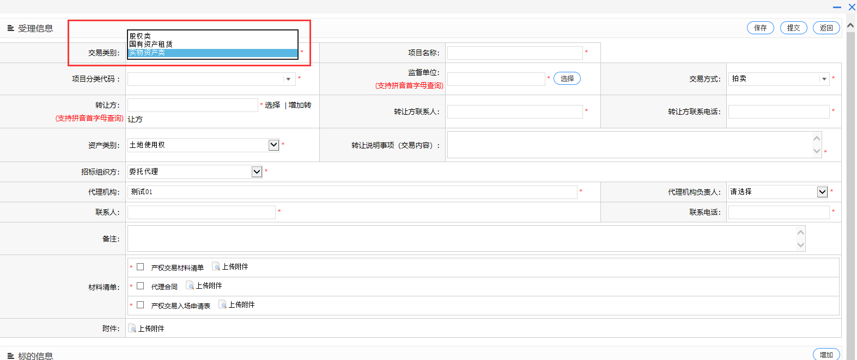
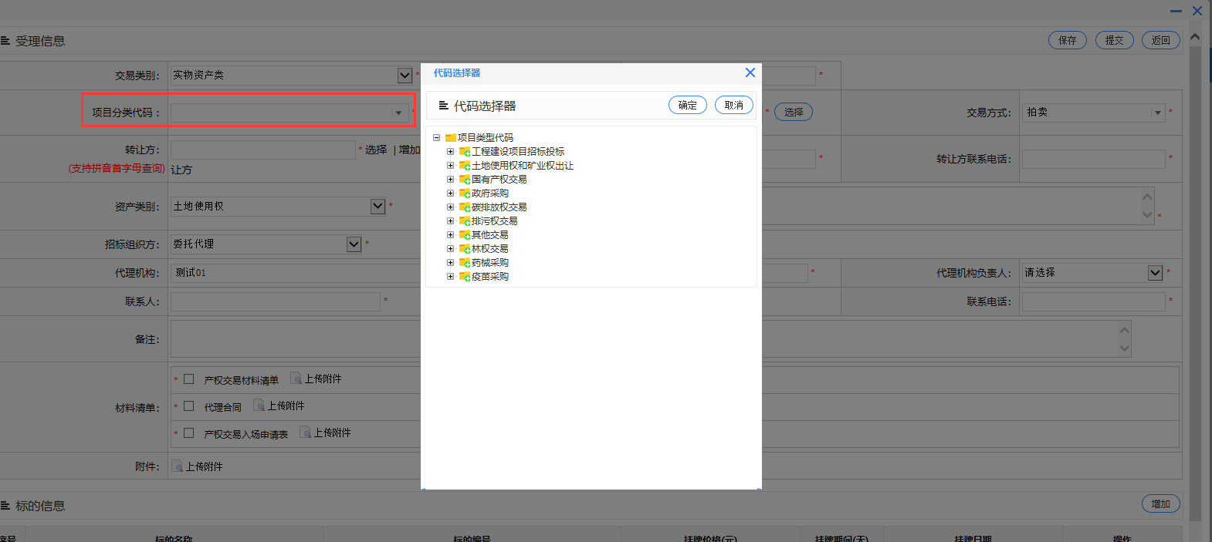
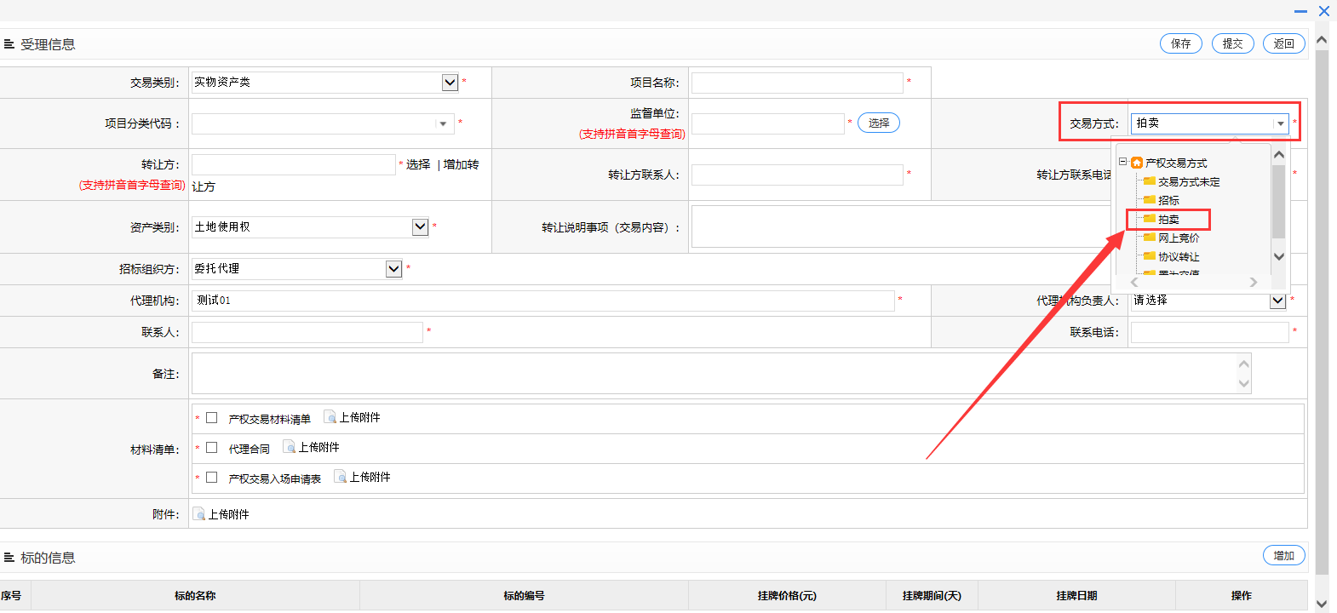
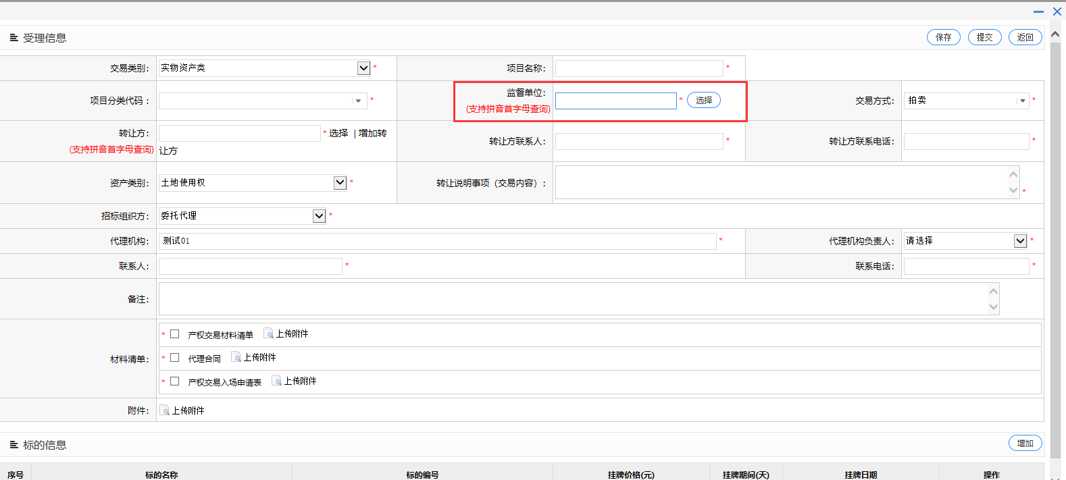
在上图中请根据项目交易类型，行业分类及监督单位和交易方式选择对应的条目。
注：交易方式只能选择【拍卖】，请勿选错。
二：代理机构负责人选择
如下图，因为代理（拍卖）公司诚信库会员信息是南阳市下发数据，代理公司存在多套CA的情况，所以代理（拍卖）公司在项目进场受理页面选择代理机构负责人时，点击下拉列表，所选择的数据（负责人名称）要和下图中右上角标记框里面一致，如不一致，会导致中心负责人审核通过后代理（拍卖）公司在项目列表看不到受理的项目信息。
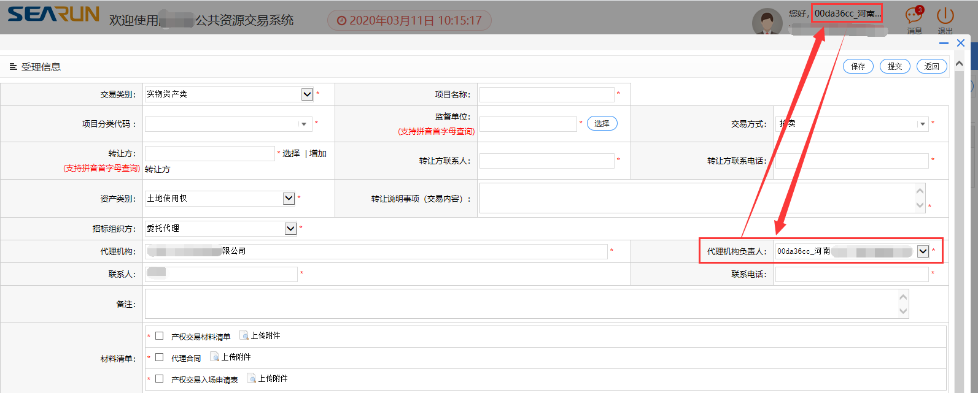
受理信息录入完成后，上传相关材料，然后在页面下方右侧增加标的信息，点击【增加】按钮，增加相应的标的信息，如下图：
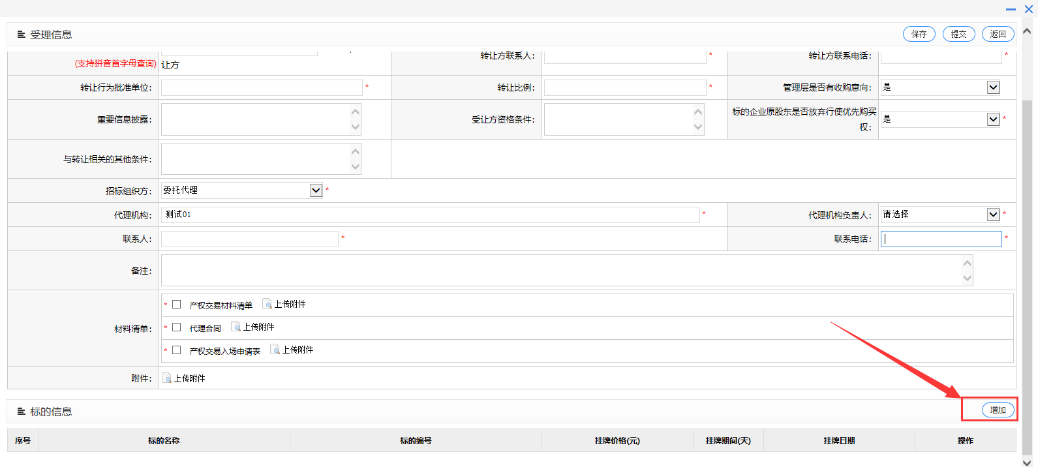

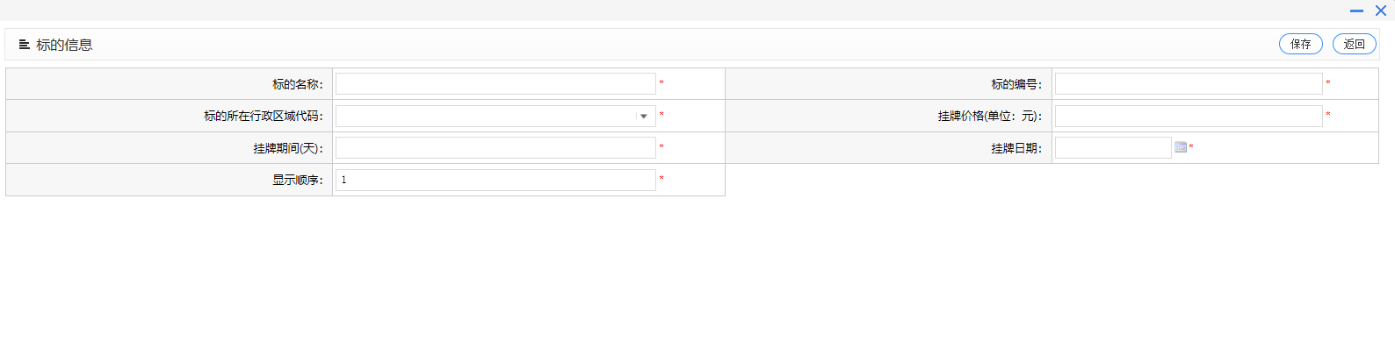
核对受理信息和标的信息是否填写正确及完整，点击右上角的【提交】按钮，等待相关中心人员进行审核。
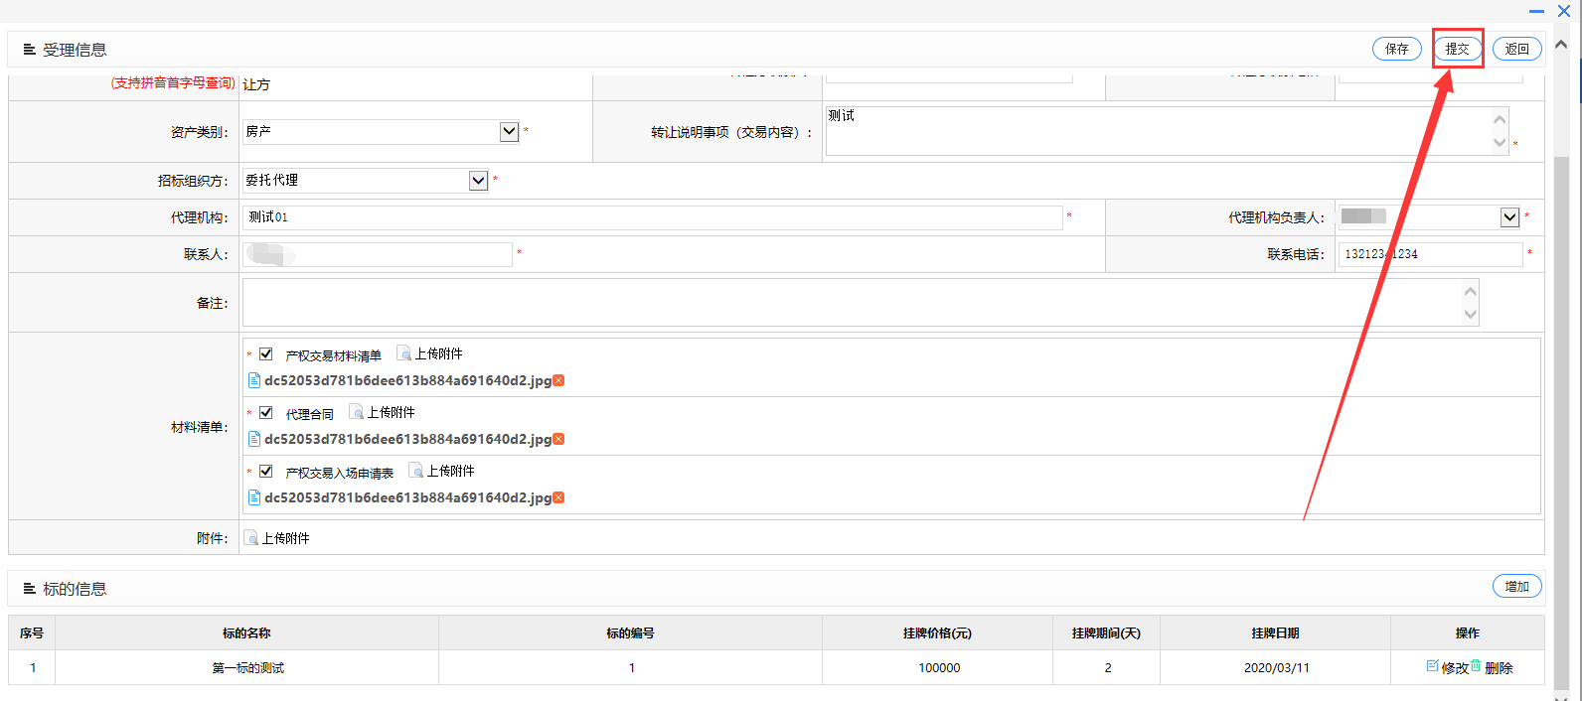
再弹出页面进行最后信息审查，如发现有误可直接在此页面进行修改，修改后点击右上角保存按钮，确认无误后点击提交，等待审核。如下图：
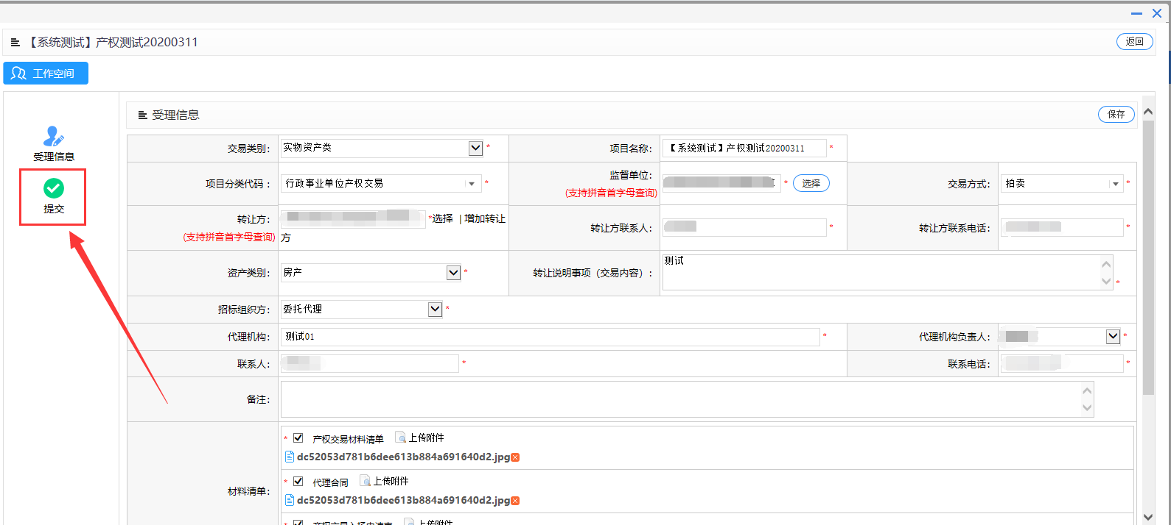

2.2项目管理
点击左侧【系统操作导航】-【项目管理】-【我的项目】，会展示该代理（拍卖）机构代理的项目列表，分为【进行中】和【已完成】两类，点击【我的工作】会在左侧【系统操作导航】展示项目引导性功能树，如下图所示：
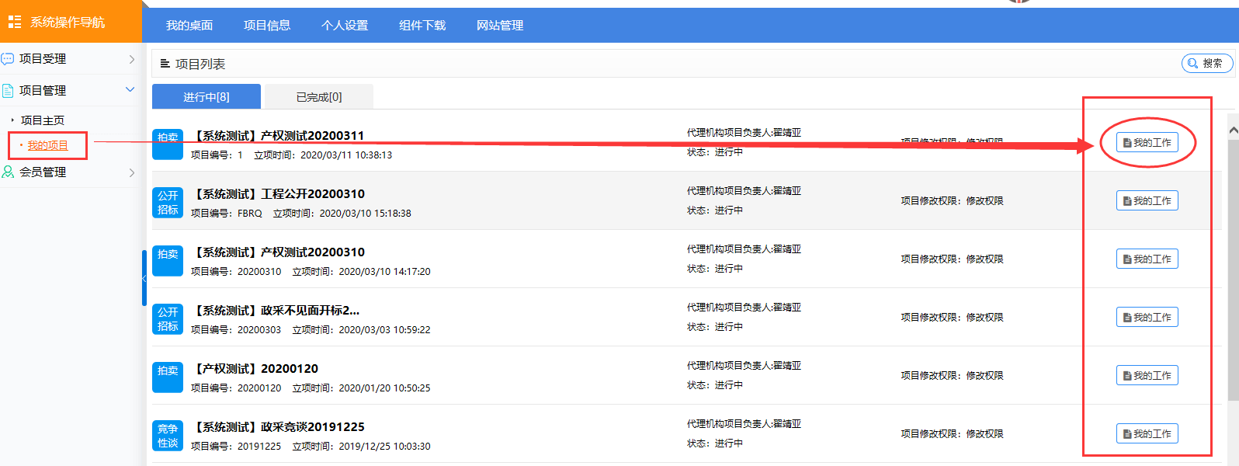
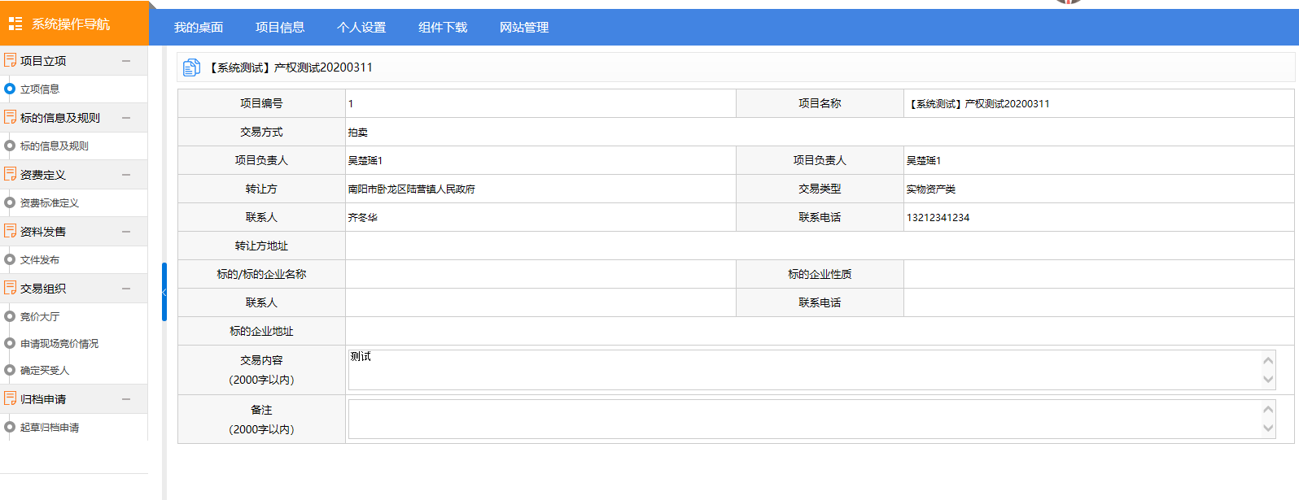

2.3立项信息
点击立项信息，可以看到项目立项信息，可再次核对，无误后点击保存，在点击下一步，如下图：

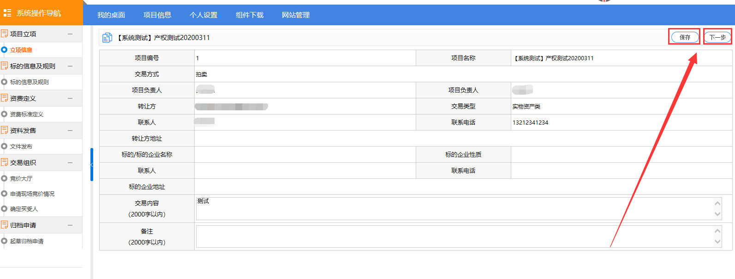

2.4标的信息规划
上个环节点下一步后流转到标的信息及规划，点击修改按钮，对该标的的拍卖规则进行设置，也可直接在页面上方点击新增按钮进行新的标的添加，如下图：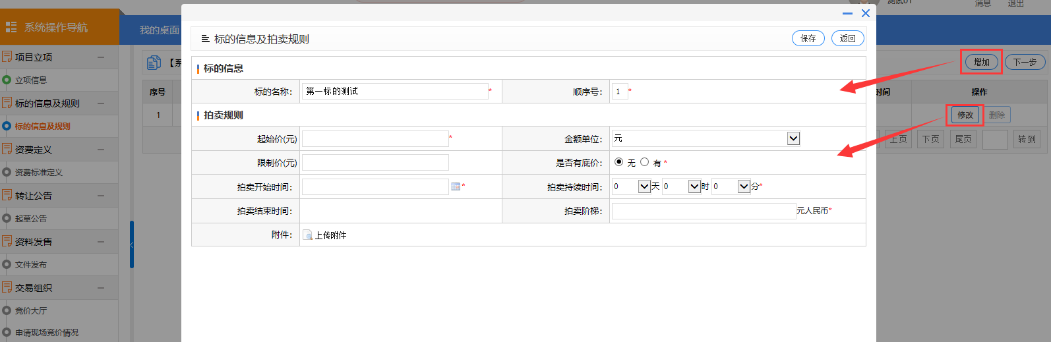
核对标的信息，确认无误后点击‘下一步’

第3章资费定义
切记：保证金收取设置谨慎操作，因为保证金和标书费采取线上收取，和银行系统有对接，一旦进行设置保存后，不能进行修改，如因设置错误，造成监管平台通报自行负责
资费定义是设置保证金收取情况，根据系统向导设置然后保存下一步，如下图：

3.1保证金设置页面
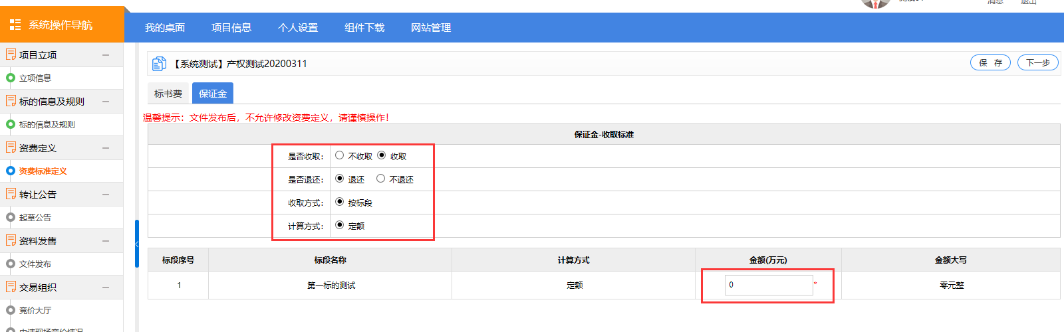
注意：金额单位是万元
由于测试项目此处设置不收取，代理（拍卖）机构需根据实际情况设置，设置完成后点击【保存】按钮再点击下一步流转到下一个环节。

第4章拍卖公告及拍卖文件设置

4.1拍卖转让公告
点击左侧功能栏起草公告，弹出公告信息编辑页面，如下图：
一：填写公告申请单内容

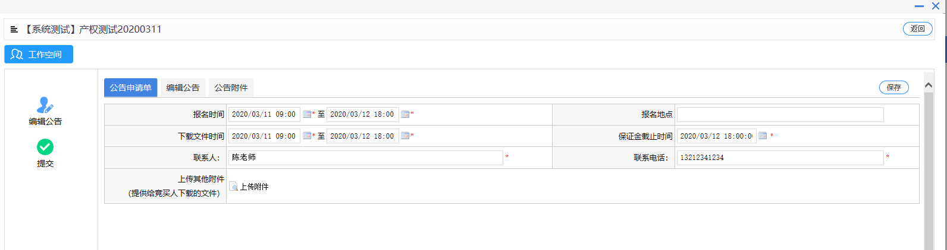
填写完成后保存。
二：编辑公告内容
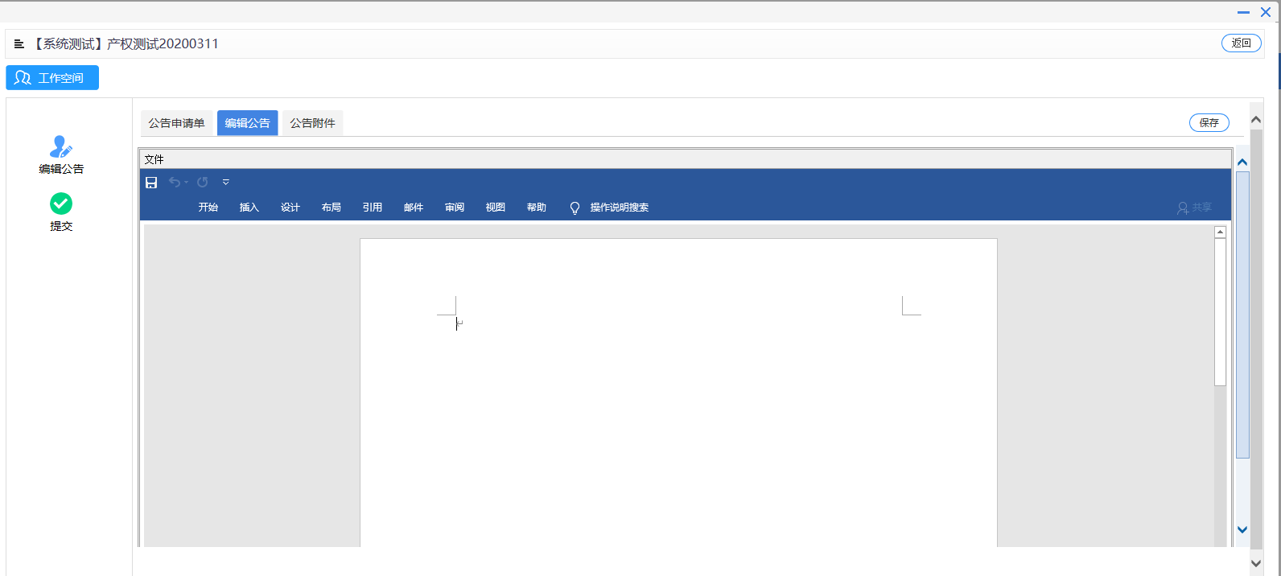
把拍卖公告编辑好后粘贴此处或者在编辑框内进行编写，编写完成后点击上图中右上角保存按钮。
三：编辑公告附件
在下图中箭头指向位置选择上传附件，附件以压缩包形式上传，在弹出窗口浏览文件所在目录，选择文件，点击确定，待上传进度结束后提示附件保存成功即可。
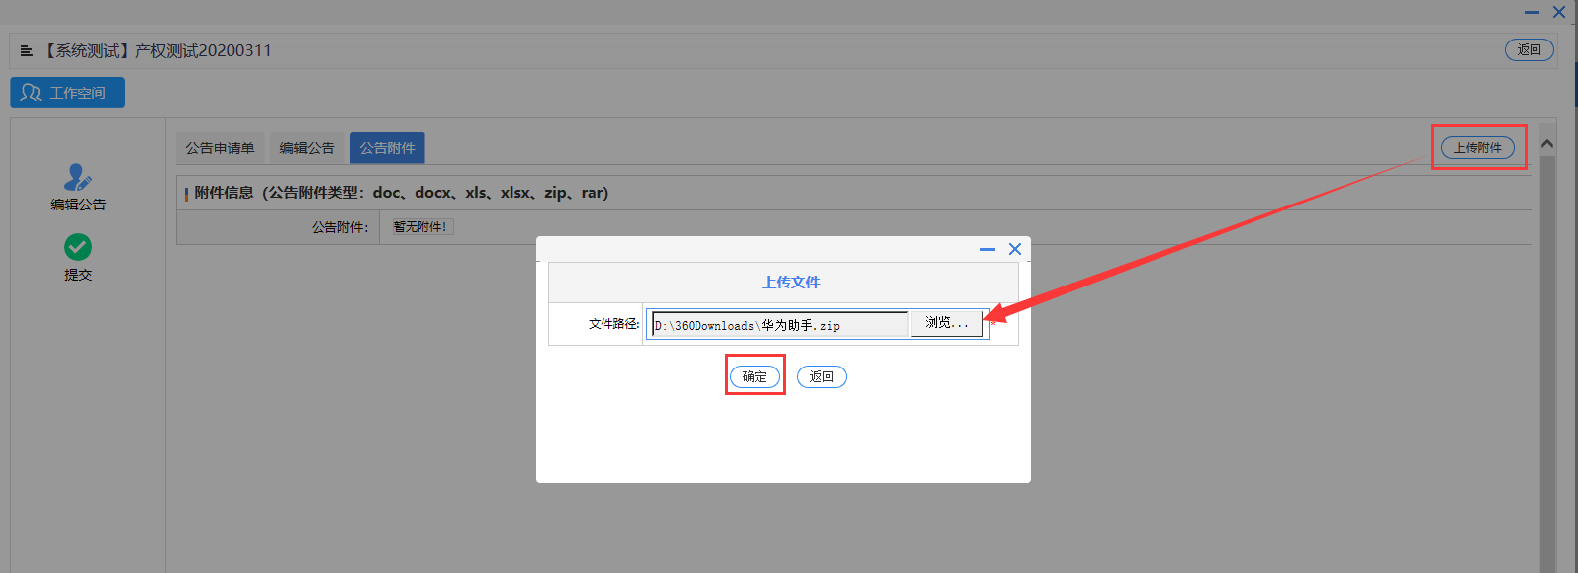
核对公告信息是否完善，点击左侧绿色‘提交’按钮进入公告审核流程。

4.3文件发布
温馨提示：文件发布需要代理（拍卖机构）点击发布后竞买人才能进行报名。
待拍卖文件审核流程结束后，进入我的项目找到该项目功能流程，点击文件发布，进行文件下载条件设置，此时数据已有上面环节自动提取到本页面，如有误需向中心负责人沟通后进行修改，无其他情况不建议修改，若因自行修改造成竞买人参与项目受到影响自行负责。
操作如下：点击页面【保存】→【发布】→【下一步】，如下图：
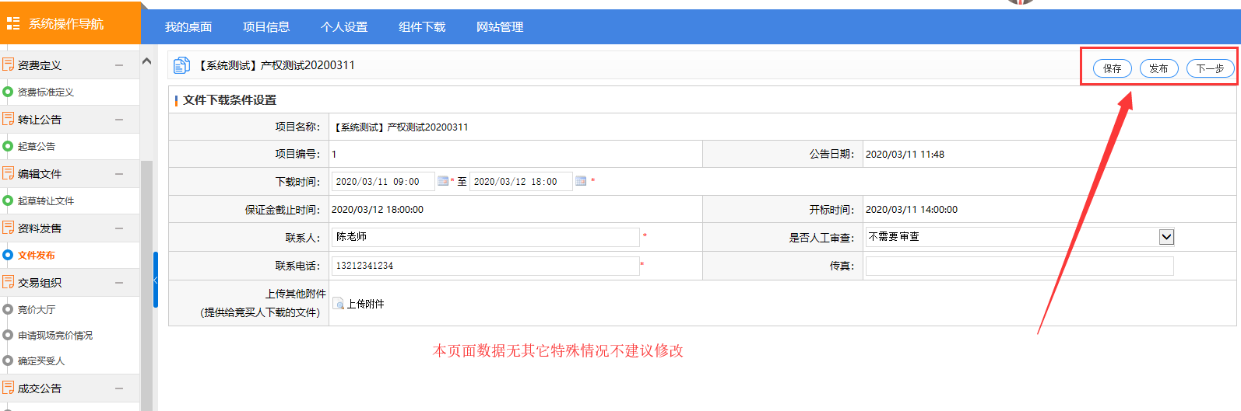

第5章竞价大厅

5.1竞价大厅
等到拍卖开始时间到了，代理（拍卖）机构点击竞价大厅，进入拍卖大厅，可实时查看竞标情况，如下图：
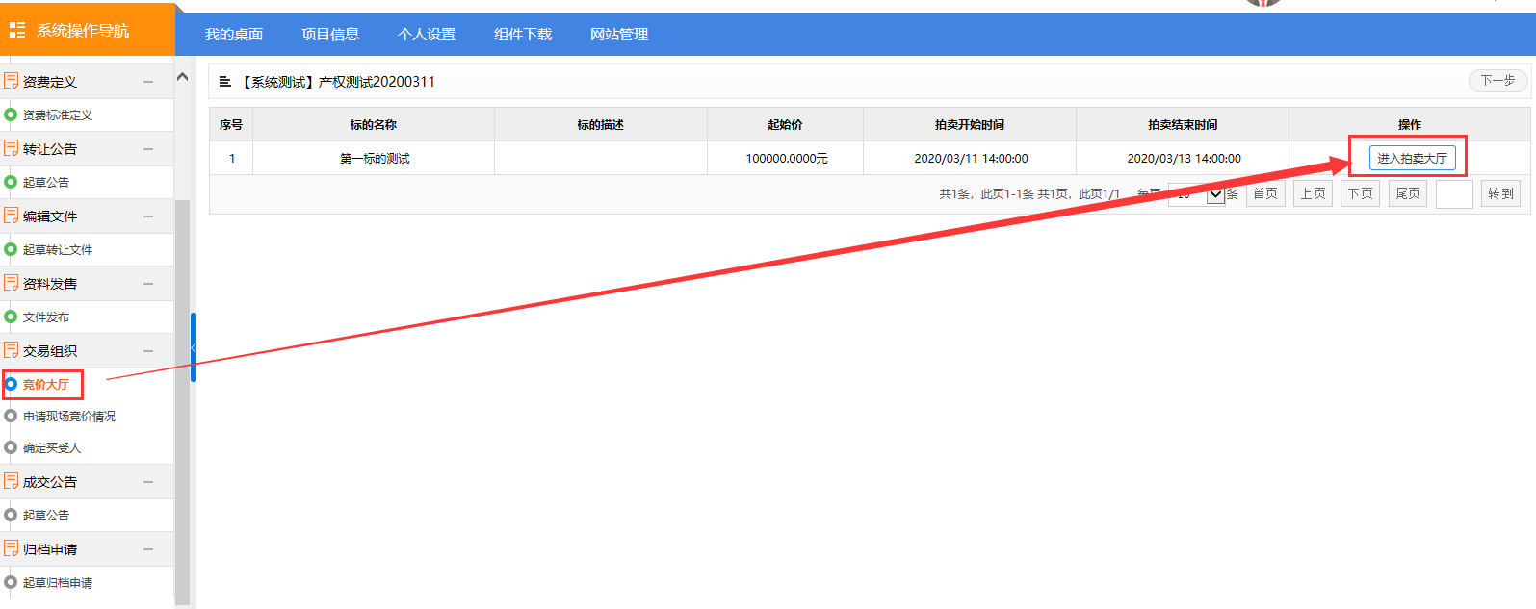
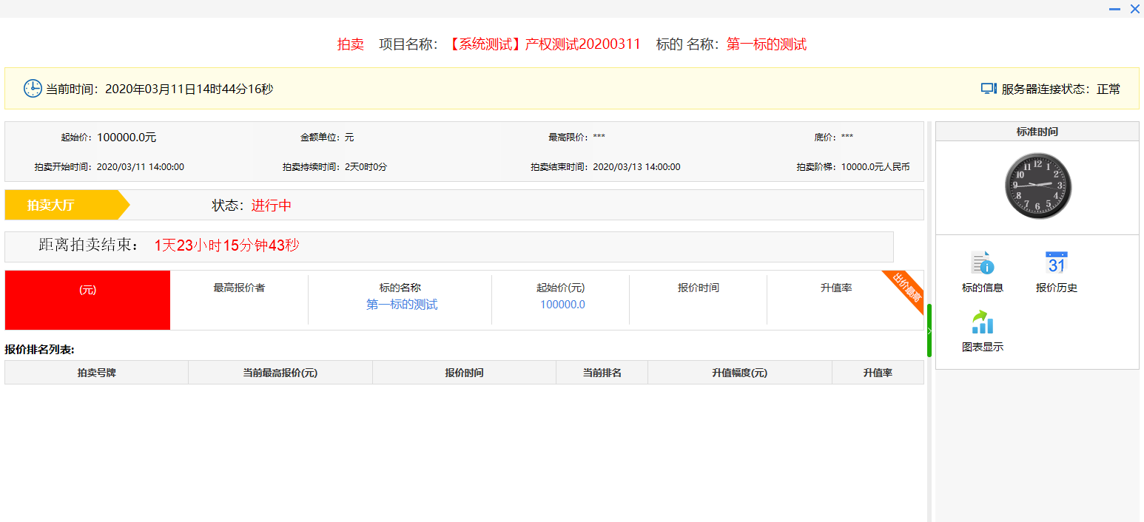

- 限时竞价申请中
自由竞价结束之后4分钟内，竞买人选择是否参加限时竞价，如果有些报价竞买人不少于2家，并申请了限时竞价，则会进入限时竞价程序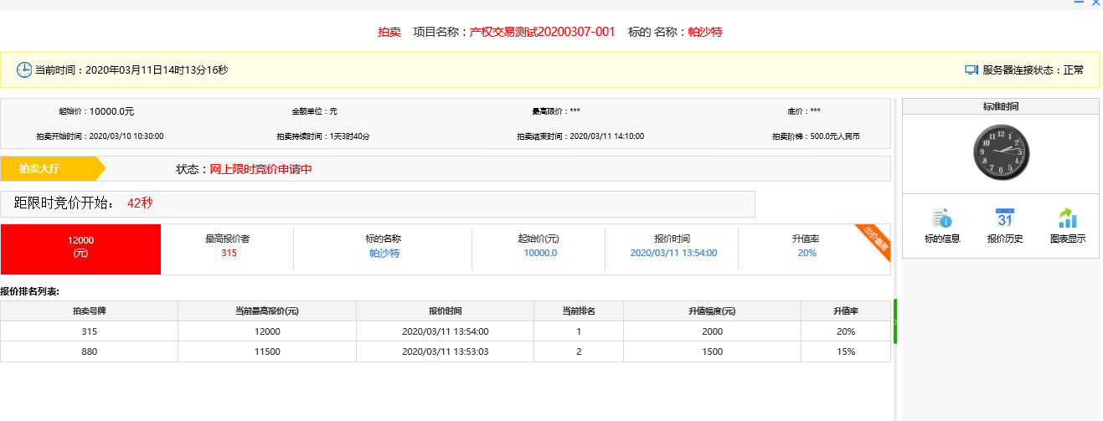
- 限时竞价进行中
限时竞价阶段，任何一个竞买人出价，4分钟倒计时重新计时，直至无人出价。
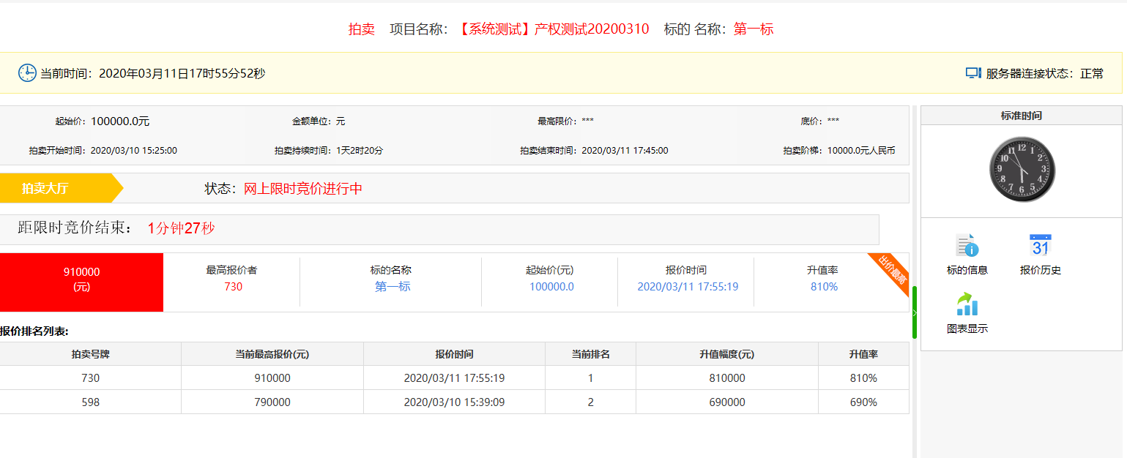

5.2竞价异常情况
若在竞价过程中有异常情况，代理（拍卖）机构在系统内进行录入填写。无则直接点击下一步，如下图：
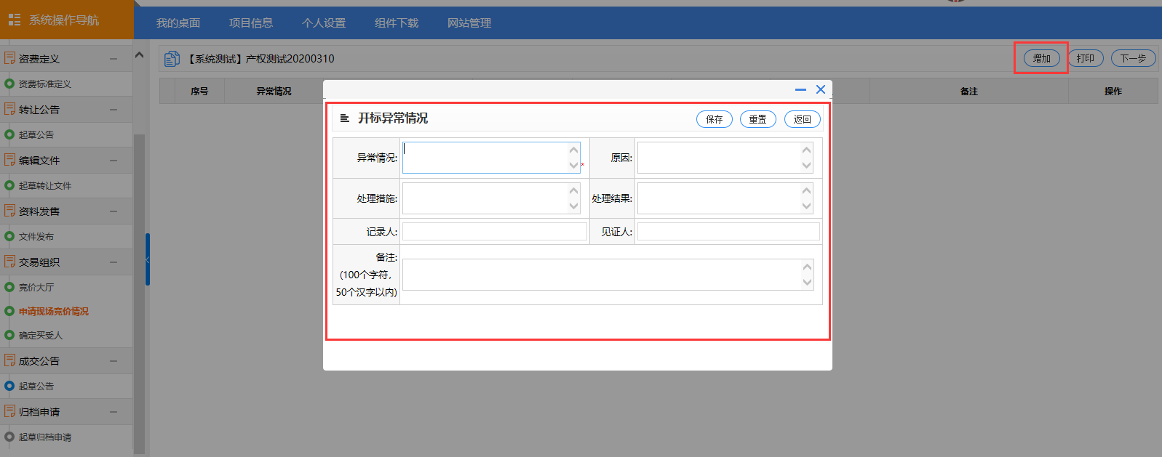

5.3确定竞得人
点击确定竞得人，核对标的竞得人数据是否无误，点击下一步，如下图：
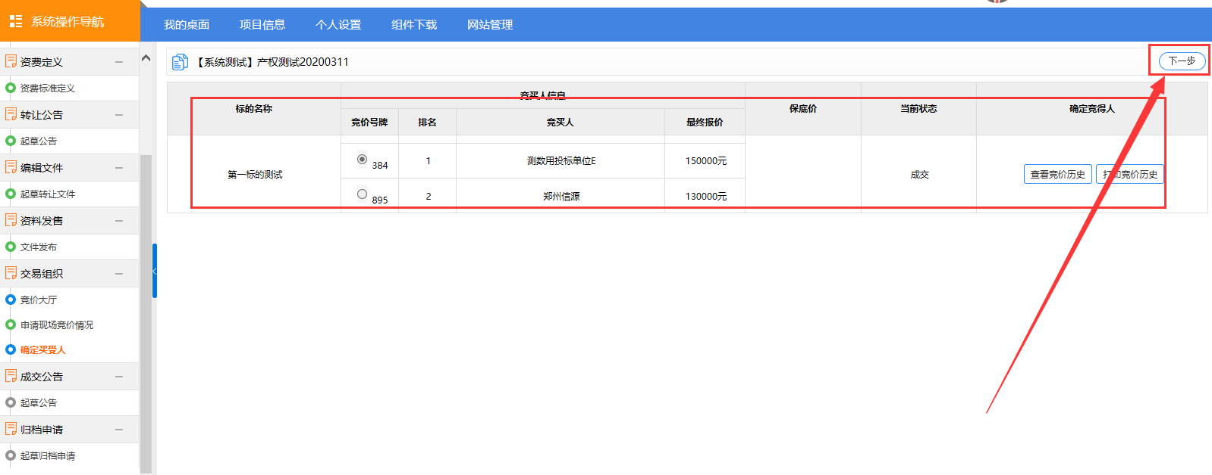

第6章成交公告发布
点击功能栏起草公告，跳转成交公告页面，在此页面可以进行竞得人设置和公告附件（附件上传不再进行操作叙述）的设置，如下图：
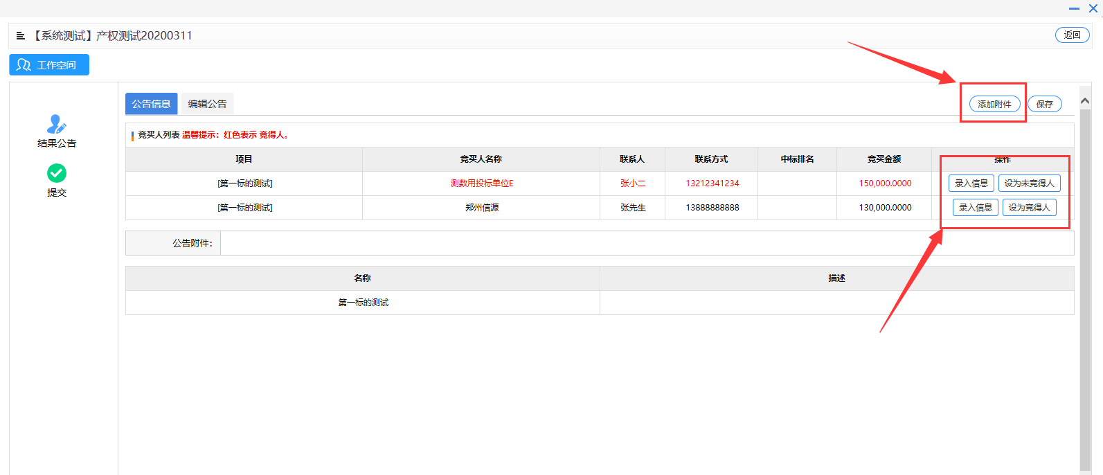
切换页面编辑公告，在编辑框内录入成交公告内容，保存后，点击左侧功能栏【提交】按钮进入成交公告审核流程，如下图：
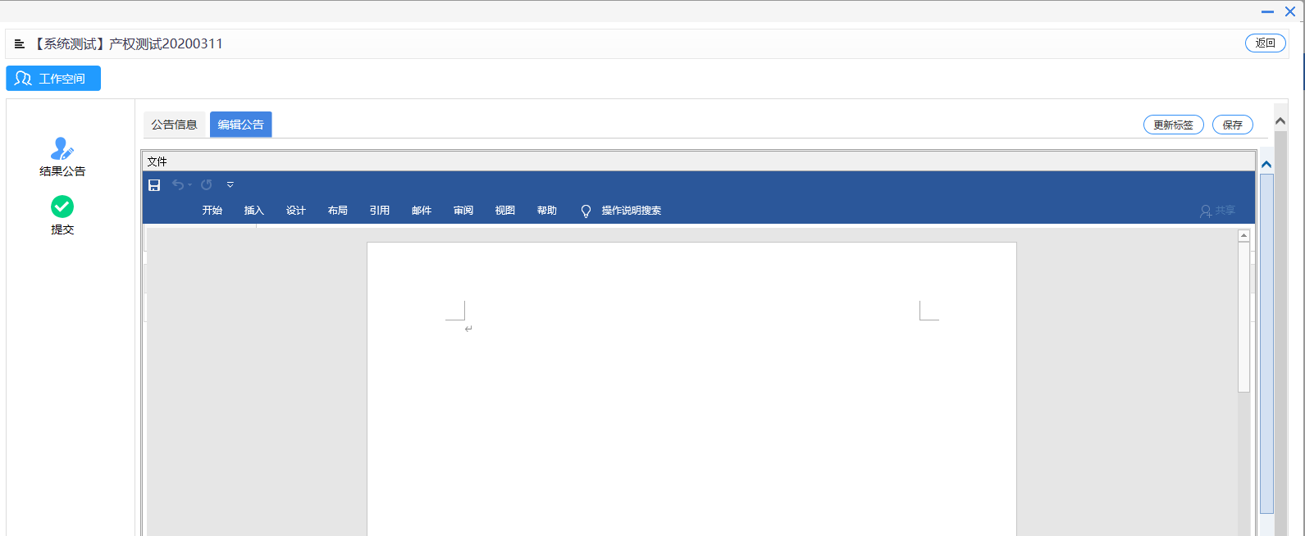

第7章归档申请
选择起草归档申请，点击右上侧增加按钮，在页面下方完善归档申请信息，点击保存，如下图：
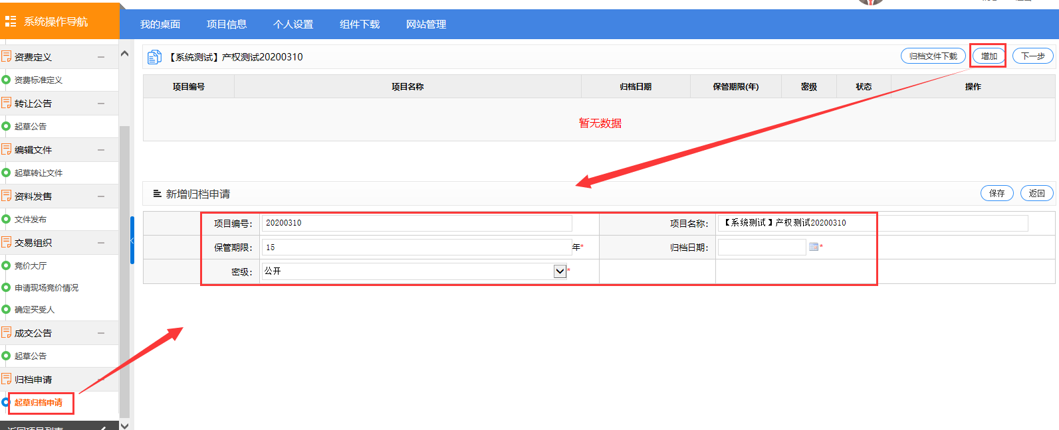
保存后在归档信息条目点击提交按钮，
